Министерство образования Республики Беларусь

Учреждение образования

БЕЛОРУССКИЙ ГОСУДАРСТВЕННЫЙ УНИВЕРСИТЕТ

ИНФОРМАТИКИ И РАДИОЭЛЕКТРОНИКИ

Факультет компьютерных систем и сетей

Кафедра программного обеспечения информационных технологий

Дисциплина: Основы алгоритмизации и программирования (ОАиП)

ОТЧЁТ

по лабораторной работе №7

Тема работы: Множества

Выполнил

студент: гр. 151004 Иванов И.И.

Проверил: Фадеева Е.П.

Минск 2022

содержание

1 Постановка задачи 3

2 Методика решения задачи 4

2.1 Использование множеств 4

2.2 Сортировка 4

3 Описание алгоритмов решения задачи 5

4 Структура данных 6

4.1 Структура данных программы 6

4.2 Структура данных алгоритма Swap 6

4.3 Структура данных алгоритма Sort 6

5 Схема алгоритма решения задачи по ГОСТ 19.701-90 8

5.1 Схема алгоритма решения задачи 8

5.2 Схема алгоритма Swap 9

5.3 Схема алгоритма Sort 10

6 Результаты расчетов 11

Приложение А 12

Приложение Б 15

# Постановка задачи

Дана непустая последовательность слов из строчных русских букв; между соседними словами - запятая, за последним словом точка. Вывести в алфавитном порядке звонкие согласные буквы, которые входят хотя бы в одно слово.

Звонкие согласные буквы: б, в, г, д, ж, з, л, м, н, р.

# Методика решения задачи

## Использование множеств

Чтобы определить, является ли каждый символ в строке звонким согласным, необходимо проверить его на присутствие во множестве звонких согласных букв:

Ssgz : Set of Char = ['б', 'в', 'г', 'д', 'ж', з', 'л', 'м', 'н', 'р'];

Если символ присутствует во множестве, следовательно, он подходит.

## Сортировка

По условию, необходимо вывести буквы в алфавитном порядке. Алфавитный порядок – не что иное, как отсортированный по возрастанию массив символов. Для сортировки был выбран алгоритм «пузырёк».

# Описание алгоритмов решения задачи

Таблица 1 – Описание алгоритмов решения задачи

|  |  |  |  |  |
| --- | --- | --- | --- | --- |
| №  п.п | Наименование алгоритма | Назначение алгоритма | Формальные параметры | Предполагаемый тип реализации |
| 1. | Основной алгоритм | Вызывает следующие подпрограммы:  Sort |  |  |
| 2. | Swap  (A, B) | Обменивает элементы A и B местами | A, B – получает значение от фактического параметра | Процедура |
| 3. | Sort  (Enum, Arr, N) | Переносит элементы множества Enum в массив Arr размерности N и сортирует его.  Вызывает следующие подпрограммы:  Swap | Arr, N - получает значение от фактического параметра;  Enum – получает защищённый адрес от фактического параметра | Процедура |

# Структура данных

## Структура данных программы

Таблица 2 – Структура данных

|  |  |  |
| --- | --- | --- |
| Элементы данных | Рекомендуемый тип | Назначение |
| Ssgz | TSet | Все звонкие согласные буквы |
| Letr | TSet | Звонкие согласные буквы, которые найдутся в строке |
| Str | String | Вводимая строка |
| Arr | TArr | Массив для сортировки |
| I, N | Byte | Счётчики цикла |

## Структура данных алгоритма Swap

Таблица 3 – Структура данных алгоритма Swap(A, B)

|  |  |  |  |
| --- | --- | --- | --- |
| Элементы данных | Рекомендуемый тип | Назначение | Тип параметра |
| A | String | Обмениваемая буква | Формальный |
| B | String | Обмениваемая буква | Формальный |
| T | String | Сохранённая буква | Локальный |

## Структура данных алгоритма Sort

Таблица 4 – Структура данных алгоритма Sort(Enum, Arr, N)

|  |  |  |  |
| --- | --- | --- | --- |
| Элементы данных | Рекомендуемый тип | Назначение | Тип параметра |
| Enum | TSet | Множество с найденными звонкими согласными | Формальный |
| Arr | TArr | Массив с найденными звонкими согласными | Формальный |

Продолжение Таблицы 4

|  |  |  |  |
| --- | --- | --- | --- |
| Элементы данных | Рекомендуемый тип | Назначение | Тип параметра |
| N | Integer | Количество элементов массива | Формальный |
| I, J | Integer | Параметры цикла | Локальный |
| S | Char | Буква русского алфавита | Локальный |

# Схема алгоритма решения задачи по ГОСТ 19.701-90

## Схема алгоритма решения задачи

|  |
| --- |
|  |
| Рисунок 1 – Схема алгоритма решения задачи |

## Схема алгоритма Swap

|  |
| --- |
|  |
| Рисунок 2 – Схема алгоритма Swap |

## Схема алгоритма Sort

|  |
| --- |
|  |
| Рисунок 3 – Схема алгоритма Sort |

# Результаты расчетов

Вследствие результатов программы мы получаем следующие результаты:

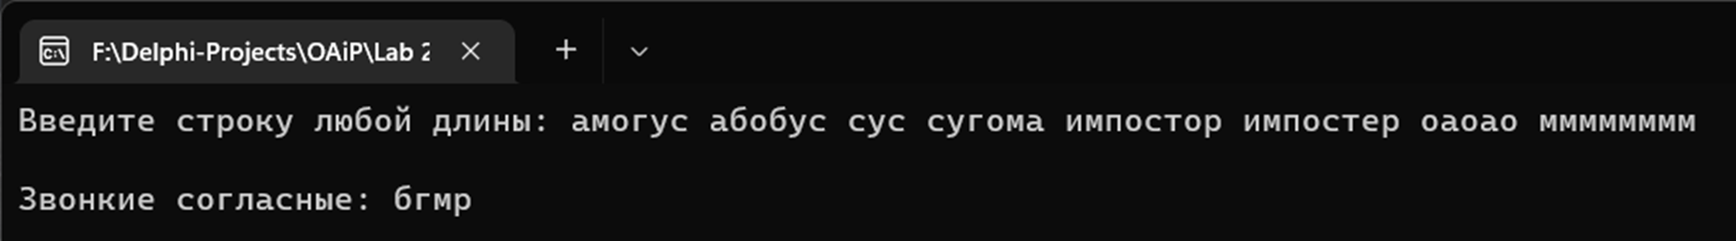

Рисунок 4 – Результаты расчётов

Приложение А

(обязательное)

Исходный код программы

Program Lab7;

{Show all the ssgz letters in our words}

//Use app

{$APPTYPE CONSOLE}

//Declare libs

Uses

SysUtils,

Windows;

//Declare types

Type

TArr = Array[1..11] Of String;

TSet = Set Of Char;

//Declare vars

Var

Ssgz: TSet = ['б', 'в', 'г', 'д', 'ж', 'з', 'л', 'м', 'н', 'р'];

Letr: TSet;

Str: String;

Arr: TArr;

I, N: Byte;

//Ssgz - vow letters

//Letr - been found letters

//Str - our string

//Arr - array of letters

//I, N - loop parameter

//Swaps 2 elements

//A, B - elements

Procedure Swap(Var A, B: String);

Var

T: String;

Begin

T:= A;

A:= B;

B:= T;

End;

//Sorts a set

//Enum - set, N - size of the array

Procedure Sort(Const Enum: TSet; var Arr: TArr; Var N: Byte);

Var

I, J: Integer;

S: Char;

//I, J - loop params

//S - potential enum letter

Begin

//Form an array for sort and showing

N:= 1;

For S:= 'а' To 'я' Do

Begin

If S In Enum Then

Begin

Arr[N]:= S;

Inc(N);

End;

End;

//Sort an array

For I:= 1 To N - 1 Do

Begin

For J:= 1 To N - I Do

Begin

If Arr[J] > Arr[J + 1] Then

Swap(Arr[J], Arr[J + 1]);

End;

End;

End;

Begin

//Cyrillic support

SetConsoleCP(1251);

SetConsoleOutputCP(1251);

Write('Введите строку любой длины: ');

ReadLn(Str);

WriteLn;

//Put every vow letter into array

For I:= 1 To Length(Str) Do

If Str[I] In Ssgz Then

Include(Letr, Str[I]);

//Sort a set and form an array

Sort(Letr, Arr, N);

Write('Звонкие согласные: ');

//Show the array

For I:= 1 To N Do

Write(Arr[I]);

WriteLn;

Readln;

End.

Приложение Б

(обязательное)

Тестовые наборы

Тестовая ситуация 1 – весь алфавит

Если ввести в качестве строки весь русский алфавит, то программа должна вывести всё множество звонких согласных букв. Очевидно, что так и происходит:

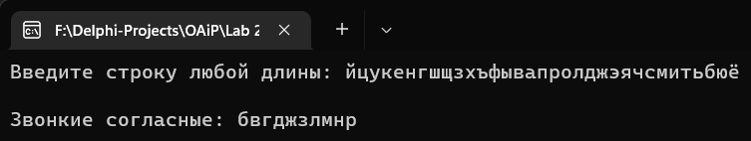

Тестовая ситуация 2 – несколько слов

Если ввести в качестве строки несколько слов, в каждом из которых есть одна и/или более звонких согласных букв, то программа должна вывести каждую букву только один раз, причём буквы должны быть отсортированы в алфавитном порядке независимо от изначальной позиции в строке. Очевидно, что так и происходит:

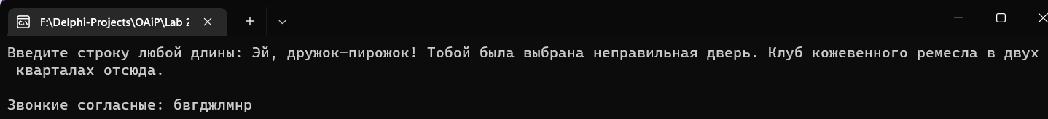

Тестовая ситуация 3 – неподходящие слова

Если ввести в качестве строки несколько слов, причём каждое содержит только гласные буквы/глухие согласные буквы/английские буквы/специальные символы и цифры, то в результате ни один символ не должен быть выведен. Очевидно, что так и происходит:

